Министерство образования Республики Беларусь

Учреждение образования

Белорусский Государственный Университет Информатики и Радиоэлектроники

Факультет компьютерных систем и сетей

Кафедра электронных вычислительных средств

ОТЧЕТ

по лабораторной работе №2

«Операторы цикла»

Выполнил Проверил

студ. гр.250702 (пг.1) ассистент, каф.ЭВС

Горковенко Д.А Скиба И.Г.

Задача 1. Искомое число больше 400 и меньше 500. Составить алгоритм поиска этого числа, если сумма его цифр равна 9 и оно равняется 47/36 числа, изображённого теми же цифрами, но в обратном порядке.  
Блок-схема:  
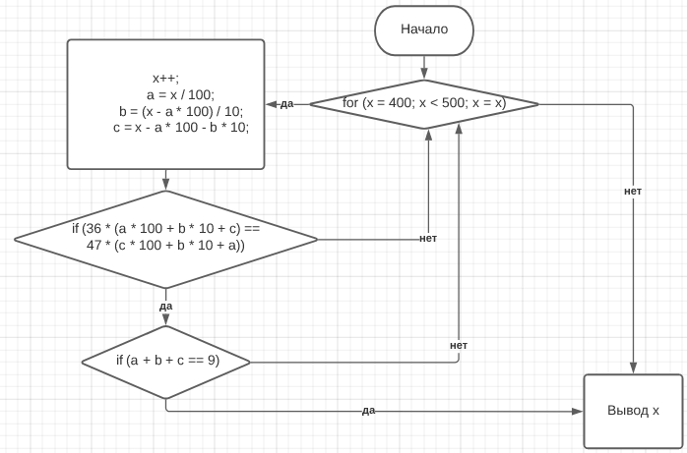

Код программы:

#include <stdio.h>

int main()

{

int x, a, b, c;

a = 4; //сотни

b = 0; //десятки

c = 0; //единицы

for (x = 400; x < 500; x = x) { //скобка 1

x++;

a = x / 100;

b = (x - a * 100) / 10;

c = x - a * 100 - b * 10;

if (36 * (a * 100 + b * 10 + c) == 47 * (c * 100 + b * 10 + a)) { //скобка 2

if (a + b + c == 9)

break;

else continue;

} //скобка 2

else continue;

} //скобка 1

printf("%d", x);

return 0;

}

Вывод:



Задача 2. Число a возводят в квадрат и результат увеличивают на 1. Полученное число снова возводят в квадрат и увеличивают на 1. Этот процесс продолжается до тех пор, пока не будет получено число X, большее миллиона. Найти число X.

Блок-схема:

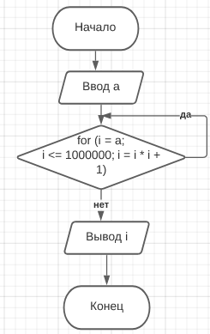

Код программы:

#include <stdio.h>

int main()

{

printf("Enter number а: ");

int a, i;

scanf_s("%d", &a);

for (i = a; i <= 1000000; i = i * i + 1) {}

printf("%d\n", i);

return 0;

}

Вывод:



Задача 3. Дано целое число N (> 1). Найти первое число Фибоначчи, большее N.

Блок-схема:

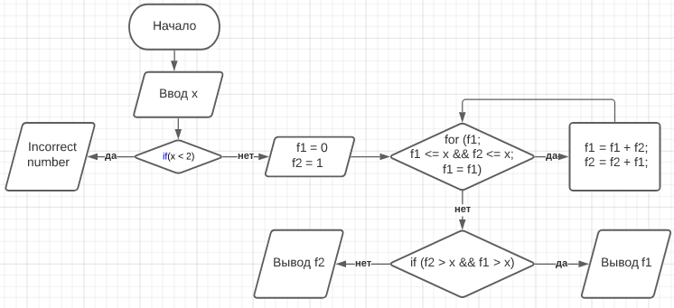

Код программы:

#include <stdio.h>

int main()

{

int x, f1, f2;

printf("Enter a number x>1: ");

scanf_s("%d", &x);

if (x < 2) printf("Incorrect number");

else { //скобка 1

f1 = 0; f2 = 1; //числа Фибоначчи

for (f1; f1 <= x && f2 <= x; f1 = f1) { //скобка 2

f1 = f1 + f2;

f2 = f2 + f1;

} //скобка 2

if (f2 > x && f1 > x) printf("Next Fibonacci number after x is %d", f1);

else printf("Next Fibonacci number after x is %d", f2);

} //скобка 1

return 0;

}

Вывод:

